|  |
| --- |
| **PRÉ-PROJETO 2023** |

|  |
| --- |
| NOME: Edson Gabriel Pommer Cardoso Nº 07 |
| NOME: Juliano Roberdan Araujo Mendes Nº 15 |
| TELEFONE (S): (45) 99938-2789 / (45) 99834-2730 |
| E-MAIL: edson.g.pommer@gmail.com |
| CURSO: Informática |
| TURMA: 4º |

**ALUNO(s) É OBRIGATÓRIO EM ANEXO AO PRÉ-PROJETO, NO MÍNIMO UMA TELA DE INTERFACE (TELA PRINCIPAL) JUNTO AO PROJETO.**

TITULO

|  |
| --- |
| Título do projeto: POMMER Advocacia |

INTRODUÇÃO

|  |
| --- |
| Com o avanço da tecnologia foram desenvolvidas diversas maneiras para economizar o tempo das pessoas, umas dessas maneiras seria o site de agendamento. Criado especialmente para economizar o tempo, podendo marcar visitas com dia e hora marcada, assim não precisando ir até o local para fazer isso.   O agrupamento das datas e horários das pautas de audiências dos diversos tribunais em que o usuário possa exercer suas atividades laborativas (Tribunal Regional do Trabalho, Tribunal de Justiça do Estado do Pará, Tribunal Regional Federal, etc.), alertando a proximidade dessas, visando o preparo antecipado dos envolvidos para o evento, desta forma o projeto auxiliará o profissional na organização de seu escritório, atentando-os as audiências, que de praxe são esquecidas ou lembradas apenas “em cima da hora”, ressalta-se também que é importante o profissional manter seu clientes informados, sobreaviso quanto ao esperado, evitando remarcações, atrasos no tramite do processo, tal como perdas significativas nas decisões judiciais. (FERREIRA,2018)  Com base nisso desenvolvemos um site funcional para agendamento de visitas para uma advocacia, marcamos o dia e horário da visita, o assunto a ser tratado e não menos importante, os dados principais pessoais como: CPF/RG/CNPJ para consulta de antecedentes judiciais, NOME da pessoa(as) envidas no assunto ou nome da empresa, Sexo, número para contado caso aconteça algum imprevisto, e-mail para entrega de documentos e opcional o endereço.  [..] mas que agora se atenta a outra parte do aplicativo, que seria a organizacional e não informativo de horas e datas como nos e-mails acima demonstrado, seria o Excel (ferramenta do sistema operacional Windows), utilizada por alguns escritórios de advocacia para organizar as datas e horas fornecidas com e-mail de alguns tribunais. (FERREIRA,2018).  Utilizamos os conhecimentos de Banco de Dados, Programação Web, Design de interface, usabilidade, afim de proporcionar algo simples e fácil de ser utilizado por qualquer usuário.  e possível notar o quão mecânico e “artesanal” é a forma que se organizam hoje os diversos escritórios, possuindo formas diferentes cada escritório, cada advogado, uns utilizam de sistemas de planilha como Excel (programa do Windows de planilha), juntamente com impressões dessas planilhas colocando-as em local visível para que seja mais difícil passar despercebido as pautas. Recursos básicos que o aplicativo deve fornecer aos seus usuários, definindo os níveis de prioridade que possíveis programadores devem preocupasse a implementar o sistema, bem como a harmonia que os layouts devem ter com o ambiente de escritórios e tribunais, a simplicidade que deve ser colocada em foco haja vista os motivos identificados e já expostos em capítulos anteriores, bem como outras peculiaridades funcionais ressaltando o conforto para sua boa aceitação.  Conforme, Lampugnani (2017) Os processos seguem um ciclo que inclui, entre outros, reuniões com os clientes a quem o advogado representa ou a quem o processo está vinculado, e reuniões com pessoas do judiciário, as chamadas audiências, e a juntada de documentos. O controle desse ciclo pelo qual os processos passam pode ser auxiliado por um aplicativo computacional. Assim, o advogado pode mais efetivamente gerenciar sua agenda. Auxiliar os profissionais da área de direito no gerenciamento da sua agenda e das atividades relacionadas aos processos. Como principais tecnologias envolvidas no desenvolvimento do sistema. |

HIPÓTESE / SOLUÇÃO

|  |
| --- |
| Sugerir a implementação de uma ferramenta onde seja possível solucionar transtornos recorrentes da ineficiência dos arquivos e métodos tradicionais como agendas não virtuais, trazendo mais conforto na relação outorgante outorgado, uma vez que o advogado terá aparato tecnológico para auxiliar seus clientes, com isso o nível de confiabilidade e preparo elevam e trazem mais segurança para que ambos os envolvidos se preparem e fiquem alerta para o 16 evento, para isso na utilização do sistema é necessário que o dispositivo móvel esteja conectado à internet e tenha espaço em sua memória para salvar as informações. |

DISCIPLINAS ENVOLVIDAS

|  |
| --- |
| Análise de projetos e sistemas: é a atividade que tem como finalidade a realização de estudos de processos a fim de encontrar o melhor caminho racional para que a informação possa ser processada. Os analistas de sistemas estudam os diversos sistemas existentes entre hardwares (equipamentos), softwares (programas) e o usuário final.  Banco de dados: O banco de dados é a organização e armazenagem de informações sobre um domínio específico. De forma mais simples, é o agrupamento de dados que tratam do mesmo assunto, e que precisam ser armazenados para segurança ou conferência futura.  Web design: Uma página da internet - ou website - é desenvolvida pela web designer. Esse profissional é responsável tanto pelo projeto estético de um site quanto por seu projeto funcional. Ou seja, o web designer se preocupa com a aparência e com a funcionalidade de um website, pensando na navegabilidade e na interação que os usuários terão com a página da internet criada. |

OBJETIVO GERAL

|  |
| --- |
| Criação de um site jurídico. |

OBJETIVOS ESPECÍFICOS

|  |
| --- |
| • Buscar informação periodicamente em tempo hábil.  • Salvar informações retiradas dos bancos de dados no aparelho do usuário para não mais ser necessário acesso à internet para a finalidade da ferramenta  • Automatizar o agendamento de todas as pautas do profissional  • Escolha adequada dos horários e dias dos avisos de proximidade da audiência  • Diminuição do estresse causado pela preocupação e acompanhamento paulatino das datas de audiência  • Alerta padronizado do aplicativo  • Possibilitar descobrisse a redução de custos com a implementação do projeto  • Projetar o aplicativo de forma que haja possibilidade de implementação de funcionalidades diversas do seu objetivo principal. |

PROCEDIMENTOS METODOLÓGICOS

|  |
| --- |
| Descrição dos métodos e procedimentos que nortearão a busca de informações para responder o problema de pesquisa:   * Pesquisa Bibliográfica * Pesquisa de campo * Entrevista * Levantamento das necessidades |

BIBLIOGRAFIA

|  |
| --- |
| SANTOS, OAB. Manual de Utilização. 1997.  FERREIRA, Rodrigo da Silva et al. Agenda virtual para o meio jurídico. 2018.  LAMPUGNANI, Fábio Júnior. Sistema web para controle de processos jurídicos. 2017. |

CRONOGRAMA DE ATIVIDADES

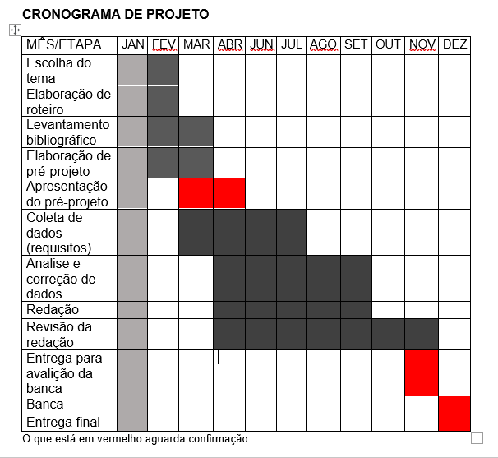

|  |  |  |
| --- | --- | --- |
| **Autorizado** | **Professor(a)** | **Data** |
| Análise de projetos e sistemas:  Banco de dados:  Web design: | **Aparecida**  **ALEXANDRA**  **APARECIDA** |  |